Pielikums 1 2010.gada 26.februārī

Latvijas Šaušanas federācijas apstiprinātie medību šaušanas sacensību mērķi

- Mērķi, ko izmanto Latvijas čempionātos un
Latvijas Kausa posmu un fināla sacensībās:
- Šaušanas disciplīnā „skrejoša mežacūku 35m” (SK-35) – mērķi CL36-12, CK36-12 un maināmais vidiņš CV36-12;
- Šaušanas disciplīnā „skrejoša mežacūka 50m” (SK-50) – mērķi CL36-12, CK36-12 un maināmais vidiņš MV36-6;
- Šaušanas disciplīnā „skrejošs alnis 100m” (SK-100)– mērķi AP65-11, AB65-11 un maināmais vidiņš AV65-11;
- Šaušanas disciplīnā „stāvošs mērķis 35m” (ST-35) – mērķi SC36-5;
- Šaušanas disciplīnā „stāvošs mērķis 100m” (ST-100) – mērķi SC36-5,
Mērķa apzīmējumā burti ir mērķa nosaukuma saīsinājums, pirmais cipars ir apaļā mērķa ārējās līnijas diametrs centimetros, otrais cipars – mērķa desmitnieka diametrs centimetros.
Pavairojot mērķus, par LŠF apstiprinātu mērķi ir atzīstams tikai tas, kas izgatavots, izmantojot mērķa oriģinālo maketu.
Mērķu nostiprināšanas aprakstiem tālākā tekstā ir tikai rekomendējoša nozīme.

1. 1. Skrejoša aļņa pamatmērķis AP65-11, kas sastāv no 3 daļām.
Pa kuru šauj ar vītņustobra ieročiem 100m distancē medību šaušanas sacensībās un kārtojot praktisko eksāmenu šaušanā, lai iegūtu vītņustobra medību šaujamieroča iegādes atļauju.
Mērķis iespiests uz ne plānāka kā 125gr smilšukrāsas papīra 2200x1240mm, kuru uzlīmē uz 6mm OSB plāksnes vai uz citas viegli cauršaujamas, stingras pamatnes. Ja mērķa AP65-11 vietā tiek izmantots cits līdzīgs mērķis, tad uz tā obligāti jābūt nostiprinātam maināmajam mērķim ar „bārdām” AB65-11.

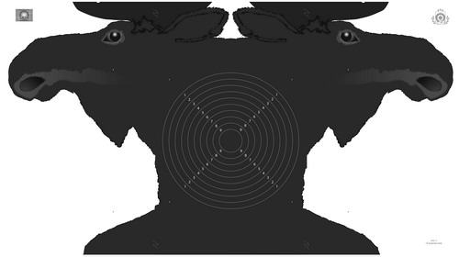

1. 2. Skrejoša aļņa maināmais mērķis ar „bārdām” AB65-11
Mērķis iespiests uz ne plānāka kā 125gr smilšukrāsas papīra 1200x 760mm, kuru uzlīmē uz tāda paša izmēra preskartona plāksnes un pieskrūvē pamatmērķim ar četrām 6mm skrūvēm ar uzgriežņiem, iepriekš izurbjot caurumus iezīmētajās vietās (atšķirīgas krāsas punktos), kas atrodas gan maināmā mērķa stūros, gan uz pamatmērķa un savstarpēji sakrīt.
Šo mērķi nomaina tad, kad šāvienu aizlīmēšanas rezultātā ir izmainījušās mērķa zīmējuma kontūras ap aļņa „bārdām”.
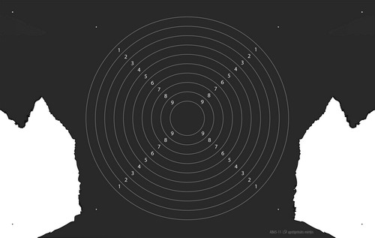

  - Skrejoša aļņa maināmais vidiņš AV65-11
Vidiņš iespiests uz ne plānāka kā 200gr smilšukrāsas papīra 665x665mm, kuru uzlīmē uz tāda paša izmēra preskartona plāksnes un pieskrūvē pamatmērķim AP65-11 vai maināmajam mērķim AB65-11 ar četrām 6mm skrūvēm ar uzgriežņiem, iepriekš izurbjot caurumus iezīmētajās vietās (atšķirīgas krāsas punktos), kas atrodas gan maināmā vidiņa stūros, gan uz pamatmērķa un savstarpēji sakrīt. Šāds stiprinājums nodrošina maināmo vidiņu precīzu un ātru nomaiņu.
Vidiņš kopā ar pamatmērķi veido „divgalvaina” aļņa zīmējumu ar mērķi, kurš sadalīts 10 riņķveida trāpījumu iedaļās vērtībā no 1 līdz 10. Mērķa ārējā riņķa līnijas diametrs ir 650mm (± 1,0mm), desmitnieka diametrs 110mm (± 0,2mm), attālums no vienas iedaļas līdz otrai 30mm. Riņķa līniju biezums 0,5mm (± 0,1mm). Trāpījumu iedaļu vērtību cipari izvietoti X veida līnijās, kas cita pret citu ir taisnā leņķī.
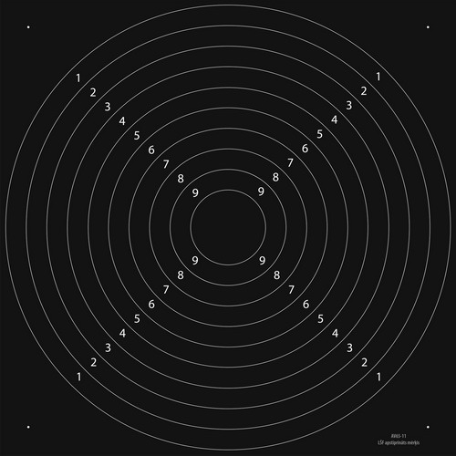

  - Skrejošas mežacūkas labās puses pamatmērķis CL36-12
Pa kuru šauj ar gludstobra ieročiem 35m distancē medību šaušanas sacensībās un kārtojot praktisko eksāmenu šaušanā, lai iegūtu gludstobra medību šaujamieroča iegādes atļauju.
Mērķis iespiests uz ne plānāka kā 125gr smilšukrāsas papīra 1200x780mm, kuru uzlīmē uz preskartona pamatnes.
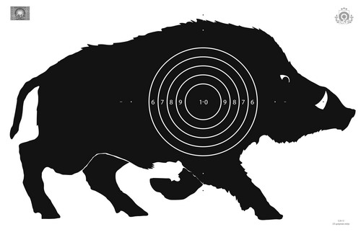

1.5. Skrejošas mežacūkas kreisās puses pamatmērķis CK36-12
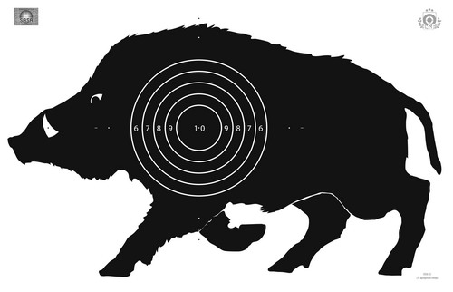
Mērķis iespiests uz ne plānāka kā 125gr smilšukrāsas papīra 1200x780mm, kuru uzlīmē uz preskartona pamatnes.

1.6. Skrejošas mežacūkas maināmais vidiņš CV36-12
Vidiņš iespiests uz ne plānāka kā 200gr smilšukrāsas papīra 380x380mm, kuru uzlīmē uz tāda paša izmēra preskartona plāksnes un pieskrūvē ar divām vai četrām 6mm skrūvēm ar uzgriežņiem, iepriekš izurbjot caurumus iezīmētajās vietās (atšķirīgas krāsas punktos), kas atrodas gan maināmā vidiņa stūros, gan uz pamatmērķa un savstarpēji sakrīt. Šāds stiprinājums nodrošina maināmo vidiņu precīzu un ātru nomaiņu.
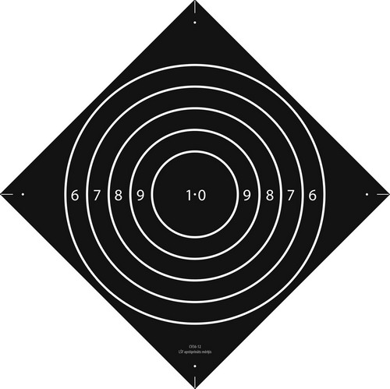
Vidiņš kopā ar pamatmērķi veido dabiska lieluma mežacūkas zīmējumu ar mērķi, kurš sadalīts 5 riņķveida trāpījumu iedaļās vērtībā no 6 līdz 10. Mērķa ārējā riņķa līnijas diametrs ir 362mm (± 1,0mm), desmitnieka diametrs 122mm (± 0,2mm), attālums no vienas iedaļas līdz otrai 30mm. Riņķa līniju biezums 3mm (± 0,1mm). Trāpījumu iedaļu vērtību cipari izvietoti pa horizontālu līniju. Attālums no mežacūkas ilkņa centram līdz mērķa centram ir 400mm.

1.7. Skrejošas mežacūkas maināmais vidiņš MV36-6
Pa kuru šauj ar vītņustobra ieročiem 50m distancē medību šaušanas sacensībās.
Vidiņš iespiests uz ne plānāka kā 200gr smilšukrāsas papīra 380x380mm, kuru uzlīmē uz tāda paša izmēra preskartona plāksnes un pieskrūvē pamatmērķim CL36-12 vai CK36-12 ar divām vai četrām 6mm skrūvēm ar uzgriežņiem, iepriekš izurbjot caurumus iezīmētajās vietās (atšķirīgas krāsas punktos), kas atrodas gan maināmā vidiņa stūros, gan uz pamatmērķa un savstarpēji sakrīt. Šāds stiprinājums nodrošina maināmo vidiņu precīzu un ātru nomaiņu.
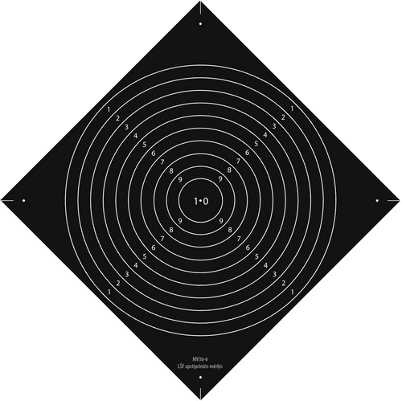
Vidiņš kopā ar pamatmērķi veido dabiska lieluma mežacūkas zīmējumu ar mērķi, kurš sadalīts 10 riņķveida trāpījumu iedaļās vērtībā no 1 līdz 10. Mērķa ārējā riņķa līnijas diametrs ir 366mm (± 1,0mm), desmitnieka diametrs 60mm (± 0,2mm), attālums no vienas iedaļas līdz otrai 17mm. Riņķa līniju biezums 1mm (± 0,1mm). Trāpījumu iedaļu vērtību cipari izvietoti X veida līnijās, kas cita pret citu atrodas taisnā leņķī.

1.8. Mērķis ar baltu centru BC36-6
Pa kuru šauj „MMD Kausu” un citās medību šaušanas sacensībās ar gludstobra ieročiem 50m distancē un ar vītņustobra ieročiem 100m vai 200m distancē.
Mērķis iespiests uz ne plānāka kā 125gr baltā papīra 380x380mm, kuru nostiprina uz stingras, viegli cauršaujamas pamatnes, pielīmējot vai izmantojot piespiedējus.
Mērķis sadalīts 10 riņķveida trāpījumu iedaļās vērtībā no 1 līdz 10. Mērķa ārējā riņķa līnijas diametrs ir 366mm (± 1,0mm), desmitnieka diametrs 60mm (± 0,2mm), attālums no vienas iedaļas līdz otrai 17mm. Riņķa līniju biezums 1mm (± 0,1mm). Trāpījumu iedaļu vērtību cipari izvietoti pa vertikālu un horizontālu līniju.

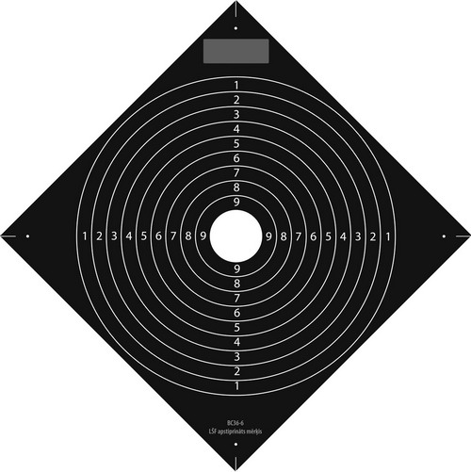

_________________________________________________

2. Citi LŠF apstiprinātie mērķi, ko izmanto medību šaušanas sacensībās

2.1. Mērķis ar smilšukrāsas centru SC36-5
Pa kuru šauj medību šaušanas sacensībās ar gludstobra ieročiem 35m vai 50m distancē un ar vītņustobra ieročiem 100m distancē.
Mērķis iespiests uz ne plānāka kā 200gr smilšukrāsas papīra 380x380mm, kuru nostiprina uz stingras, viegli cauršaujamas pamatnes, pielīmējot vai izmantojot piespiedējus.
Mērķis sadalīts 10 riņķveida trāpījumu iedaļās vērtībā no 1 līdz 10. Mērķa ārējā riņķa līnijas diametrs ir 356mm (± 1,0mm), desmitnieka diametrs 50mm (± 0,2mm), attālums no vienas iedaļas līdz otrai 17mm. Riņķa līniju biezums 1mm (± 0,1mm). Trāpījumu iedaļu vērtību cipari izvietoti pa vertikālu un horizontālu līniju. Desmitniekā papildus ievietotās riņķa līnijas diametrs atbilst vienai leņķiskai minūtei 100m attālumā.
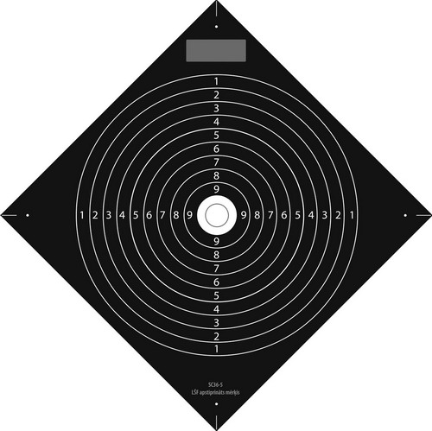

2. 2. Mērķis ar melno apli Nr.4-50-5
Pa kuru šauj šaušanas sacensībās ar gludstobra ieročiem 35m vai 50m distancē un ar vītņustobra ieročiem 100m vai 300m distancē.
Mērķis iespiests uz ne plānāka kā 125gr balta papīra, kuru nostiprina uz stingras un viegli cauršaujamas pamatnes, pielīmējot vai izmantojot piespiedējus. Mērķa izmēri ir ne mazāki kā 550mm platumā un 520mm augstumā.
Mērķis sadalīts 10 riņķveida trāpījumu iedaļās vērtībā no 1 līdz 10. Trāpījumu iedaļas no 7 līdz 10 izvietotas melnā aplī, kura diametrs 200mm (± 1,0mm). Mērķa ārējā riņķa līnijas diametrs ir 500mm (± 1,0mm), desmitnieka diametrs 50mm(± 0,2mm). Attālums no vienas iedaļas līdz otrai 25mm. Riņķa līniju biezums no 0,2mm līdz 0,5mm. Trāpījumu iedaļu vērtību cipari, kas ir aptuveni 10mm augsti un 1mm biezi, izvietoti pa vertikālu un horizontālu līniju.

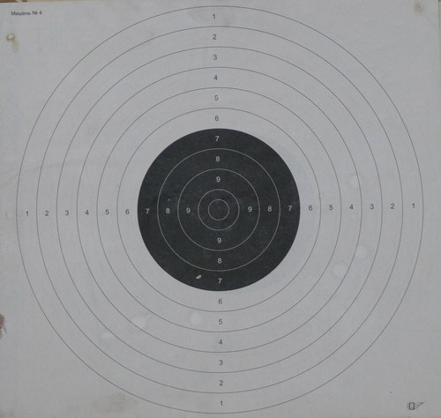

2.3. Mērķis ar baltu centru BC18-3
Pa kuru šauj medību šaušanas sacensībās ar vītņustobra ieročiem 100m distancē, kas pēc grūtības pakāpes atbilst šaušanai pa mērķi BC36-6 200m distancē.
Mērķis iespiests uz ne plānāka kā 125gr baltā papīra 200x200m, kuru nostiprina uz stingras, viegli cauršaujamas pamatnes, pielīmējot vai izmantojot piespiedējus.
Mērķis sadalīts 10 riņķveida trāpījumu iedaļās vērtībā no 1 līdz 10. Mērķa ārējā rinķa līnijas diametrs ir 183mm (± 1,0mm), desmitnieka diametrs 30mm (± 0,2mm), attālums no vienas iedaļas līdz otrai ir 8,5mm. Riņķa līniju biezums 0,5mm (± 0,1mm). Trāpījumu iedaļu vērtību cipari izvietoti pa vertikālu un horizontālu līniju.
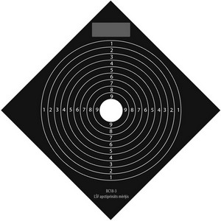

2.4. „Minhauzena mežacūka”
Pa kuru šauj medību šaušanas sacensībās ar gludstobra ieročiem 50m distancē.
Mērķis ir papīra lapa 830x490mm, kam vienā pusē redzams mežacūkas sivēna fotogrāfijas attēls, bet otrā pusē šāvējam neredzamas iezīmētas svarīgākās, kā arī mazsvarīgākās trāpījuma vietas, kuru vērtība ir no 4 līdz 10 un no -3 līdz -10.
